Czy to początek korekty na złotym?
ergokantor.pl

09.08.2017, 9:00

Początek tygodnia przyniósł nam lekkie osłabienie się złotego w stosunku do głównych walut. Przyczyną tej korekty jest głównie awersja rynku do ryzyka, a także realizacja zysków w sytuacji zagrożeń politycznych na linie USA - Korea. Ponadto, scenariusz rynkowy, jak i analiza techniczna od dłuższego czasu zapowiadały głębszą korektę silnego złotego.

USDPLN po zaksięgowaniu w nocy z 3 na 4 sierpnia dołku przy 3,5650 odbił się na ponad 7 groszy, by wczoraj na bazie dobrych danych z USA zaksięgować 3,64. Zakres ewentualnej korekty jest większy i oczekuje się, że cena przetestuje okolice lokalnych szczytów z drugiej połowy lipca przy 3,67, a nawet 3.70. W przypadku spadków mocnym wsparciem pozostaje poziom ZZB przy 3,61.

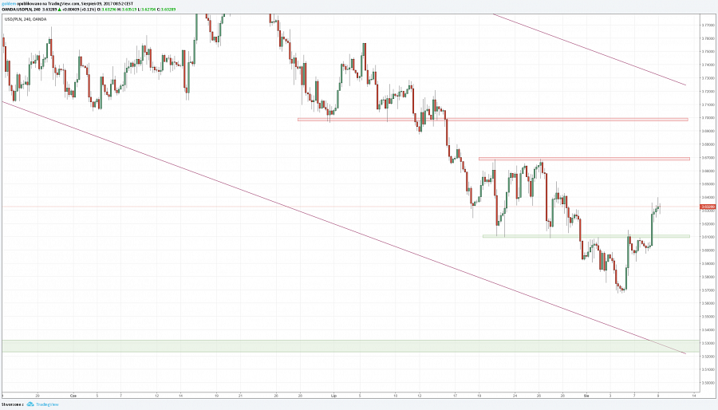

EURPLN od kilku dni znajduje się w konsolidacji pomiędzy 4,2350 a 4,27. Mając na uwadze, że rynek będzie respektował formację odwróconego RGR, to jest spora szansa na przetestowanie oporów na 4,28, a nawet bardziej odległego w okolicach 4,35. Na większą reakcję będzie jednak trzeba poczekać aż do momentu wybicia się z konsolidacji i potwierdzenia ruchu. W przypadku wybicia się dołem i wyłamania poziomu 4,24, kluczowym poziomem dla podaży będą okolice okrągłego poziomu 4,20.

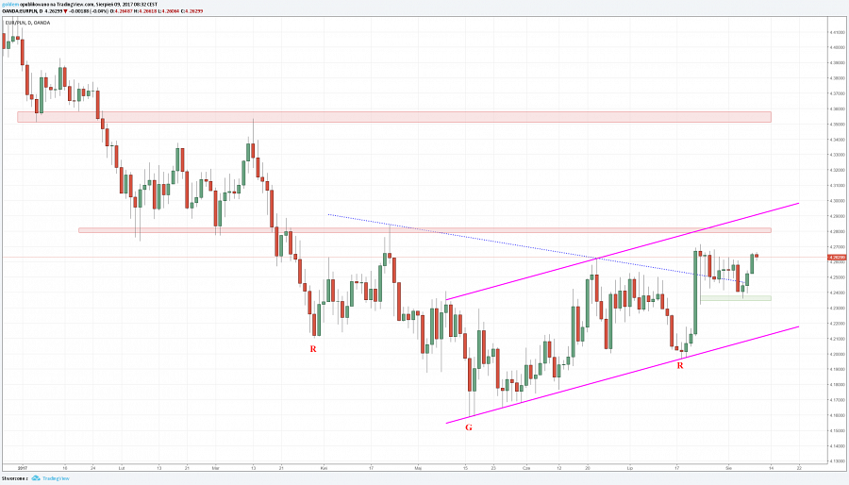

Na GBPPLN od początku tygodnia broniony był poziom lokalnego dołka przy 4,68. Na tę chwilę z sukcesem, jednakże niewielka korekta popytu pozwala sądzić, że dojdzie jeszcze w najbliższym czasie do kolejnej kontry podaży. W przypadku wzrostów po wybiciu linii trendowej jest szansa na przetestowanie istotnego oporu w okolicach 4,85.

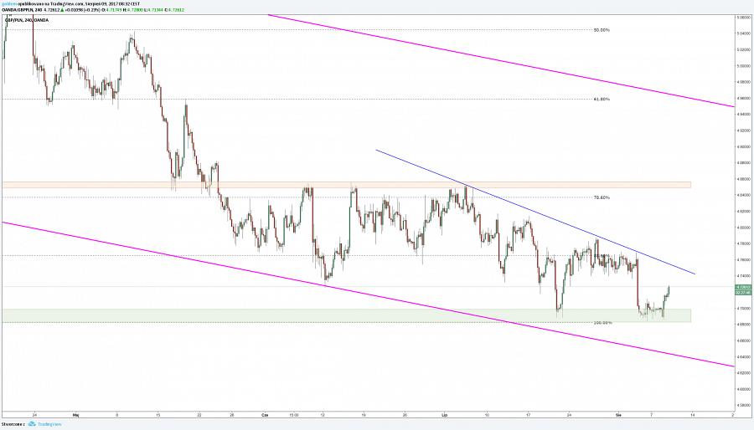

Komentarz walutowy nie jest rekomendacją w rozumieniu Rozporządzenia MF z 19 października 2005 roku. Został sporządzony w celach informacyjnych i nie powinien stanowić podstawy do podejmowania decyzji inwestycyjnych. Goldem Sp. z o.o., właściciel marki ergokantor.pl i autor komentarza nie ponoszą odpowiedzialności za decyzje inwestycyjne podjęte na podstawie informacji zawartych w niniejszym komentarzu.

